**富邦人壽持續支持罕見職人 福袋認購創新高**

**11年來媒合逾4000件作品 充分展現罕見職人手作精神**

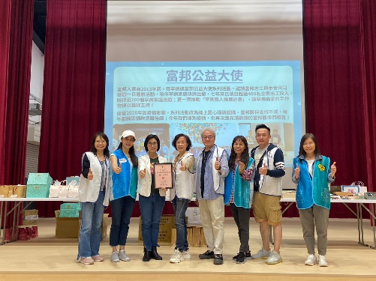

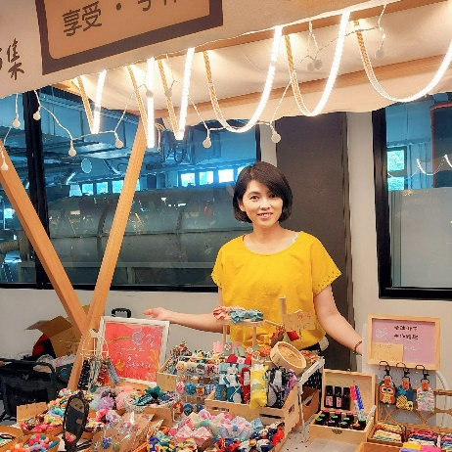**「因為愛，開啟手作，因為喜歡，享受手作。」對作品富有強烈美感，罕見職人許嘉珍與罹患「Alstrom氏症候群」的女兒，平時一起完成獨樹一格的小物；假日則母女攜手到市集擺攤，不僅賺取生活所需，更是讓視聽雙障的女兒學習生活技能的機會。現在女兒已經是許嘉珍得意的小助手，可以幫忙包裝數百個手作品，嘉珍創立品牌的初心，期許讓手作成為貼近生活的溫暖，持續設計簡單、易上手的互動體驗，例如：精油御守、鑰匙圈、証件夾手作…等，從布料顏色、配件風格到包裝材料，都用她獨樹一格的美感呈現最好的作品，希望把這份手作帶來的感動，分享同為生活努力的大家。**

罕見疾病基金會自2007年起推動『罕見職人推展計畫』，陸續協助近30位擁有不同技能的罕病病友或家屬，藉由手作改善家庭經濟狀況；亦培育他們成為「職人專業講師」，透過教學讓自己的技能成為一門課程。罕見疾病基金會陳莉茵創辦人表示：「罕見疾病的病友或家屬，由於身體限制或需要長時間照顧罹病的家人，無法順利外出工作，基金會期盼幫助他們擁有一技之長，以自己的力量賺取部分家用所需，讓他們也能自力更生。」

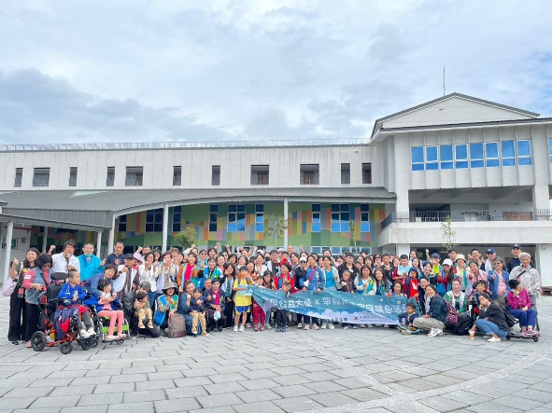富邦人壽自2013年加入關懷罕病行動，協助推動募款之際，亦發揮企業影響力，共同打造罕病家庭一日喘息活動，迄今已號召超過400名企業志工投入，陪伴近200個罕病家庭出遊。揮別疫情陰霾，今年10月21日(六)富邦人壽與罕見疾病基金會再度舉辦「罕見家園樂悠遊」罕病家庭喘息活動，共計60位富邦志工，陪伴23個病家一同參觀罕見家園。多年來富邦人壽持續響應「罕見職人推展計畫」，每年深受富邦同仁熱情響應的「罕見職人愛心福袋認購」活動，自11月1日至12月11日止，共募集720,000元善款，送出505份福袋，成為歷年之最，十一年來，已累計送出超過4,000份職人手作品。

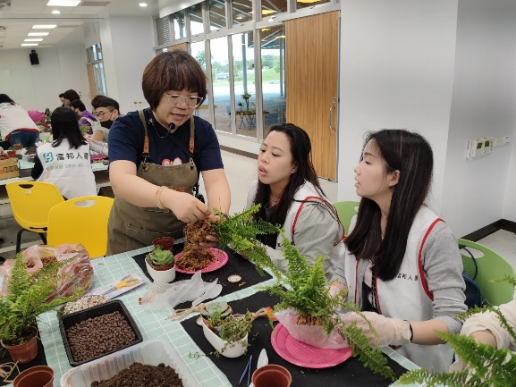富邦人壽公關廣宣部陳姿瑛部長表示，每位罕病病友的背後，都有一個需要支持的罕病家庭，今年一日喘息活動首次參觀「罕見家園」，偌大的無障礙園區，讓大家體會到友善空間的重要性；過去儘管疫情影響，持續透過線上認購愛心福袋，今年更寫下新紀錄，讓罕見職人的手作精神感動更多人，大眾的公益行動與支持，是罕見家庭重拾信心與笑容的關鍵力量。

2023年「罕見職人推展計畫」特別推出14款福袋、禮盒組，展現20餘位罕見職人手作品的多元特色。包含威廉斯氏症母親劉彥雯小甜心果醬2入組、卓飛症候群余俊彥臺灣檜木面紙盒、泛視神經脊髓炎李政瑩羊毛氈造型零錢包、視網膜母細胞瘤病友芯瑤的陶瓷動物造型花瓶禮盒；福袋則包含Alstrom氏症候群母親許嘉珍的香氛御守鑰匙圈、發性翼狀膜症候群惠苹的編織手機掛繩、小小人兒母親鄭如媚貓咪造型零錢包、夏柯-馬利-杜斯氏症的手繪隨身小鏡子、威廉斯氏症忻忻媽的方塊素禮盒、卓飛症候群詹爸爸的陶瓷咖啡杯、先天性肌失養症萱萱的手作零錢包、血小板無力症牽牽手烘焙的義大利脆餅.沙布列餅乾.佛羅倫汀杏仁曲奇組、成骨不全症楊寓安的聖誕小花圈、血小板無力症歐陽媽/小小人兒雷媽的經典XO醬、努南氏症震鞍媽的植萃手染棉麻絲巾，參與病家及種類更是歷年之最，期盼在耶誕節前夕透過罕病病友溫馨的手作力量，傳達溫馨祝福，更幫助這些罕病家庭找到就業舞台，展現生命自信。

**新聞露出共39則 (原生10則，轉發29則)**

|  |  |  |  |
| --- | --- | --- | --- |
| **編號** | **日期** | **標題** | **平台** |
| 1 | 2023.12.22 | [罕見疾病基金會攜富邦人壽 認購福袋推動罕見職人推展計畫](https://www.ctee.com.tw/news/20231222700041-431208?utm=LINE_share_btn) | 工商時報 |
| 2 | 2023.12.22 | [富邦人壽連11年挺罕病 罕見職人福袋認購創新高](https://money.udn.com/money/story/6722/7658428) | 經濟日報 |
| 3 | 2023.12.22 | [富邦人壽11年暖心挺罕病 罕見職人福袋認購創新高](https://act.chinatimes.com/market/content.aspx?AdID=14789&chdtv) | 中時新聞網 |
| 4 | 2023.12.23 | [持續支持罕見職人 富邦人壽福袋認購創新高](https://today.line.me/tw/v2/article/x2MkGJ8) | LINE TODAY |
| 5 | 2023.12.22 | [富邦11年持續送暖！認購福袋支持罕見職人推展計畫](https://www.thehubnews.net/archives/326856) | 新頭條 |
| 6 | 2023.12.22 | [富邦人壽11年來媒合逾4000件作品　展現罕見職人手作精神](https://www.upmedia.mg/news_info.php?Type=9&SerialNo=190553) | 上報 |
| 7 | 2023.12.23 | [持續支持罕見職人 富邦人壽福袋認購創新高](https://www.watchmedia01.com/clife-20231223182951.html) | 觀傳媒 |
| 8 | 2023.12.22 | [富邦人壽支持罕見疾病基金會福袋認購創新高](https://howlife.cna.com.tw/life/20231222S007.aspx) | 中央社 |
| 9 | 2023.12.22 | [富邦人壽11年暖心挺罕病│罕見職人福袋認購創新高](https://www.tcpttw.com/life/2023/12/22/82322/富邦人壽11年暖心挺罕病│罕見職人福袋認購創新高/) | 警政時報 |
| 10 | 2023.12.22 | [富邦人壽11年暖心挺罕病│罕見職人福袋認購創新高](https://news.owlting.com/articles/560354) | OwlNews |
| 11 | 2023.12.22 | [富邦11年持續送暖！認購福袋支持罕見職人推展計畫](https://news.owlting.com/articles/560907) | OwlNews |
| 12 | 2023.12.23 | [持續支持罕見職人 富邦人壽福袋認購創新高](https://news.owlting.com/articles/561484) | OwlNews |
| 13 | 2023.12.23 | [持續支持罕見職人 富邦人壽福袋認購創新高](https://news.owlting.com/articles/561493) | OwlNews |
| 14 | 2023.12.22 | [富邦人壽11年暖心挺罕病│罕見職人福袋認購創新高](https://tw.news.yahoo.com/%E5%AF%8C%E9%82%A6%E4%BA%BA%E5%A3%BD11%E5%B9%B4%E6%9A%96%E5%BF%83%E6%8C%BA%E7%BD%95%E7%97%85-%E7%BD%95%E8%A6%8B%E8%81%B7%E4%BA%BA%E7%A6%8F%E8%A2%8B%E8%AA%8D%E8%B3%BC%E5%89%B5%E6%96%B0%E9%AB%98-055329670.html) | Yahoo新聞 |
| 15 | 2023.12.23 | [持續支持罕見職人 富邦人壽福袋認購創新高](https://tw.news.yahoo.com/%E6%8C%81%E7%BA%8C%E6%94%AF%E6%8C%81%E7%BD%95%E8%A6%8B%E8%81%B7%E4%BA%BA-%E5%AF%8C%E9%82%A6%E4%BA%BA%E5%A3%BD%E7%A6%8F%E8%A2%8B%E8%AA%8D%E8%B3%BC%E5%89%B5%E6%96%B0%E9%AB%98-022951949.html) | Yahoo新聞 |
| 16 | 2023.12.22 | [富邦人壽11年暖心挺罕病│罕見職人福袋認購創新高](https://news.pchome.com.tw/living/tcpttw/20231222/index-70322440903121334009.html) | PChome新聞 |
| 17 | 2023.12.22 | [富邦11年持續送暖！認購福袋支持罕見職人推展計畫](https://news.pchome.com.tw/living/thehubnews/20231222/index-70324351088170306009.html) | PChome新聞 |
| 18 | 2023.12.22 | [富邦人壽11年來媒合逾4000件作品　展現罕見職人手作精神](https://news.pchome.com.tw/expense/upmedia/20231222/index-70323316289573236013.html) | PChome新聞 |
| 19 | 2023.12.22 | [富邦人壽11年暖心挺罕病│罕見職人福袋認購創新高](https://n.yam.com/Article/20231222628769) | 蕃新聞 |
| 20 | 2023.12.22 | [富邦11年持續送暖！認購福袋支持罕見職人推展計畫](https://n.yam.com/Article/20231222369356) | 蕃新聞 |
| 21 | 2023.12.23 | [持續支持罕見職人 富邦人壽福袋認購創新高](https://n.yam.com/Article/20231223648264) | 蕃新聞 |
| 22 | 2023.12.23 | [持續支持罕見職人 富邦人壽福袋認購創新高](https://m.life.tw/?app=view&no=2207734) | Life生活網 |
| 23 | 2023.12.22 | [富邦人壽11年暖心挺罕病│罕見職人福袋認購創新高](https://m.match.net.tw/pc/news/life/20231222/7744490) | Match生活網 |
| 24 | 2023.12.23 | [持續支持罕見職人 富邦人壽福袋認購創新高](https://m.match.net.tw/mi/life/travel/20231223/7746063) | Match生活網 |
| 25 | 2023.12.22 | [富邦11年持續送暖！認購福袋支持罕見職人推展計畫](https://www.coolbar.life/archives/84997) | 酷吧！生活誌 |
| 26 | 2023.12.22 | [富邦11年持續送暖！認購福袋支持罕見職人推展計畫](https://www.right-media.news/archives/56578) | 睿傳媒 |
| 27 | 2023.12.23 | [持續支持罕見職人 富邦人壽福袋認購創新高](https://www.scooptw.com/lifetaste/207161/%E6%8C%81%E7%BA%8C%E6%94%AF%E6%8C%81%E7%BD%95%E8%A6%8B%E8%81%B7%E4%BA%BA-%E5%AF%8C%E9%82%A6%E4%BA%BA%E5%A3%BD%E7%A6%8F%E8%A2%8B%E8%AA%8D%E8%B3%BC%E5%89%B5%E6%96%B0%E9%AB%98/) | 獨家報導 |
| 28 | 2023.12.22 | [富邦11年持續送暖！認購福袋支持罕見職人推展計畫](https://taipeipost.org/155028/) | 台北郵報 |
| 29 | 2023.12.22 | [富邦人壽11年暖心挺罕病│罕見職人福袋認購創新高](https://www.olnews.com.tw/Article/3721) | 正新聞 |
| 30 | 2023.12.22 | [富邦11年持續送暖！認購福袋支持罕見職人推展計畫](https://i-news.com.tw/2023/12/90117/) | 享新聞 |
| 31 | 2023.12.23 | [持續支持罕見職人 富邦人壽福袋認購創新高](https://i-news.com.tw/2023/12/90222/) | 享新聞 |
| 32 | 2023.12.22 | [富邦11年持續送暖！認購福袋支持罕見職人推展計畫](https://findnewstoday.net/archives/103734) | 找新聞 |
| 33 | 2023.12.22 | [富邦11年持續送暖！認購福袋支持罕見職人推展計畫](https://www.ltvnews.net/archives/100784) | LTV News |
| 34 | 2023.12.22 | [富邦11年持續送暖！認購福袋支持罕見職人推展計畫](https://gothe.tw/?p=109351) | 走遊 |
| 35 | 2023.12.22 | [富邦11年持續送暖！認購福袋支持罕見職人推展計畫](https://pingtungtimes.com.tw/?p=207065) | 屏東時報 |
| 36 | 2023.12.22 | [富邦人壽11年暖心挺罕病│罕見職人福袋認購創新高](https://enn.tw/468705/) | 台灣電報 |
| 37 | 2023.12.23 | [持續支持罕見職人 富邦人壽福袋認購創新高](https://www.yesmedia.com.tw/%E6%8C%81%E7%BA%8C%E6%94%AF%E6%8C%81%E7%BD%95%E8%A6%8B%E8%81%B7%E4%BA%BA-%E5%AF%8C%E9%82%A6%E4%BA%BA%E5%A3%BD%E7%A6%8F%E8%A2%8B%E8%AA%8D%E8%B3%BC%E5%89%B5%E6%96%B0%E9%AB%98/) | Yes新聞 |
| 38 | 2023.12.24 | [富邦壽支持罕見職人 福袋認購創新高](https://strategicstyle.org/gwstyle-8369/20153/) | 策略風知識新聞網 |
| 39 | 2023.12.22 | [富邦11年持續送暖！認購福袋支持罕見職人推展計畫](https://www.searchmap.com.tw/%E5%AF%8C%E9%82%A611%E5%B9%B4%E6%8C%81%E7%BA%8C%E9%80%81%E6%9A%96%EF%BC%81%E8%AA%8D%E8%B3%BC%E7%A6%8F%E8%A2%8B%E6%94%AF%E6%8C%81%E7%BD%95%E8%A6%8B%E8%81%B7%E4%BA%BA%E6%8E%A8%E5%B1%95%E8%A8%88%E7%95%AB/) | 一指通 |

